26.03.2020r.
Temat: Wiosenny parapet
1. „ Wiosenny parapet”- prowadzenie prostej uprawy roślin-sadzenie rzeżuchy. Poznanie warunków niezbędnych roślinom do życia.
Sadzimy rzeżuchę.
Potrzebna: tacka lub pudełko po jogurcie, wata lub lignina i nasiona rzeżuchy.
Dziecko z pomocą rodzica wykłada tackę watą, zwilża ją wodą, a następnie posypuje nasionami. Pozostawiają tak przygotowaną rzeżuchę na parapecie.
Przypomnienie, czego potrzebują rośliny, aby rosnąć.
Pielęgnowanie zasianej rzeżuchy.

Wyhodowana rzeżucha
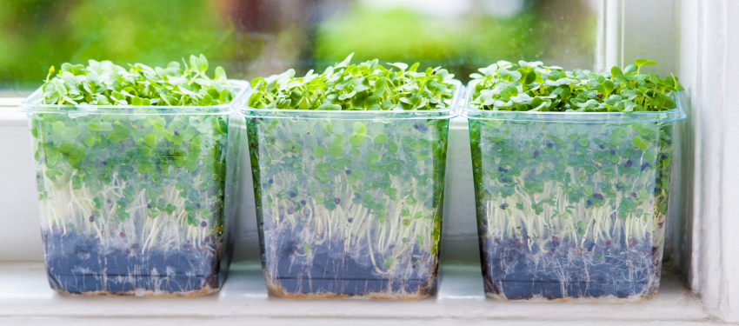
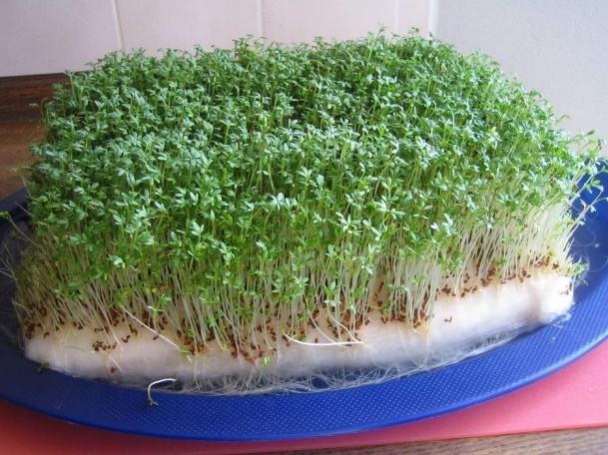

2. Zabawa „Gramy w zielone”. Dziecko siada naprzeciwko rodzica, rzucają do siebie piłkę. W pewnym momencie rodzic woła Zielone! Zadaniem dziecka, w momencie trzymania piłki, jest wymienić nazwę czegoś, co jest w tym kolorze. Ćwiczenie refleksu, reakcji na sygnał.

